**Отчет по лабораторной работе № 5**

1. Добрый — Злой
2. Современный — Классический
3. Старый — Молодой
4. Безопасный — Опасный
5. Красивый — Некрасивый
6. Скучный — Интересный
7. Бесполезный — Полезный
8. Просторный — Узкий
9. Яркий — Тусклый
10. Элегантный — Угрюмый
11. Минималистичный — Нагроможденный
12. Функциональный — Нефункциональный
13. Динамичный — Статичный
14. Удобный — Неудобный
15. Инновационный — Традиционный

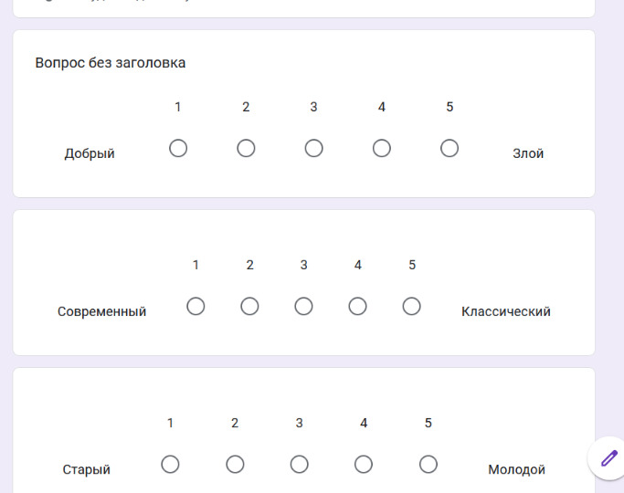

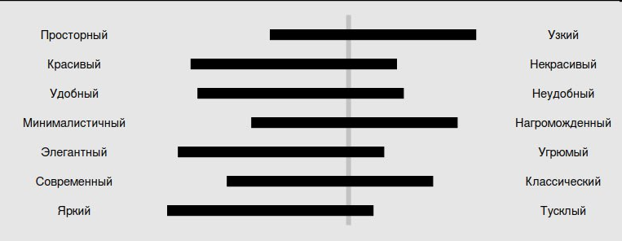

## **Руководство по стилям для веб-приложения**

### **1. Типография**

* **Шрифты**:  
  + Основной шрифт: Roboto, sans-serif
  + Альтернативный шрифт: Arial, sans-serif
* **Размеры шрифтов**:  
  + Заголовки (H1): 32px, жирный
  + Заголовки (H2): 24px, жирный
  + Заголовки (H3): 20px, полужирный
  + Основной текст: 16px, нормальный
  + Мелкий текст: 14px, нормальный
* **Цвета шрифтов**:  
  + Основной текст: #333333
  + Заголовки: #222222
  + Ссылки: #007BFF
  + Ссылки при наведении: #0056b3

### **2. Цветовая палитра**

* Основные цвета:  
  + Первичный цвет: #007bff
  + Вторичный цвет: #6C757D
  + Фоновый цвет: #F8F9FA
  + Цвет акцента: #0056b3
* Цвета для ошибок:  
  + Ошибка: #DC3545
  + Успех: #28A745
  + Внимание: #FFC107

### **3. Кнопки**

* **Стиль кнопок**:
  + Основная кнопка:
    - Цвет фона: #0056b3
    - Цвет текста: #FFFFFF
    - Границы: 1px solid #007BFF
    - Радиус: 4px
    - Размер: 12px
    - Паддинг: 10px 20px
  + Кнопка при наведении:
    - Цвет фона: #0056b3
* **Стиль вторичных кнопок**:
  + Цвет фона: #6C757D
  + Цвет текста: #FFFFFF
  + Радиус: 4px

### **4. Формы**

* **Вводные поля**:  
  + Цвет фона: #FFFFFF
  + Цвет текста: #333333
  + Границы: 1px solid #CED4DA
  + Радиус: 4px
  + Паддинг: 10px
* **Стиль ошибок**:  
  + Граница: 1px solid #DC3545
  + Цвет текста ошибки: #DC3545

### **5. Иконки и изображения**

* **Иконки**:
  + Размер: 16px или 24px в зависимости от контекста.
* **Изображения**:
  + Изображения в формате .png или .jpg.
  + Минимальный размер: 300px ширина для больших изображений.

### **6. Отступы и выравнивание**

* **Отступы**:  
  + Основной отступ: 16px
  + Малый отступ: 8px
  + Большой отступ: 24px
* **Выравнивание**:  
  + Текст по умолчанию: выравнивание по левому краю.
  + Заголовки: выравнивание по центру.

### **7. Анимации и переходы**

* **Плавные переходы**:  
  + Применяйте transition: all 0.3s ease; для всех интерактивных элементов (кнопки, ссылки и т.д.).
* **Анимации**:  
  + Используйте CSS-анимации для важных уведомлений и загрузок.  
    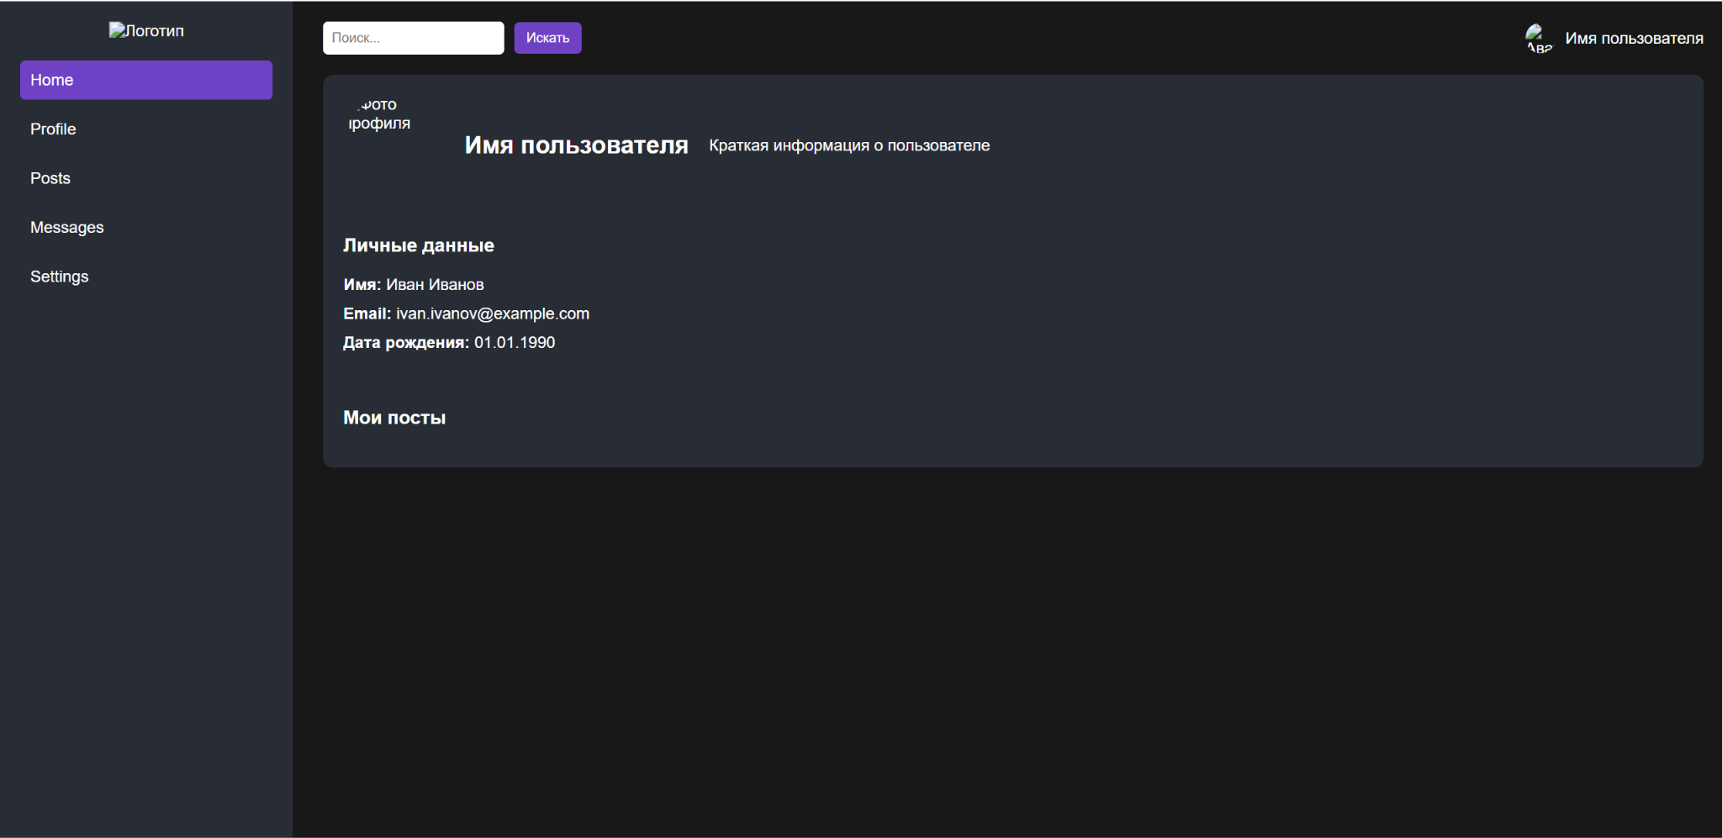

Минималистичный стиль

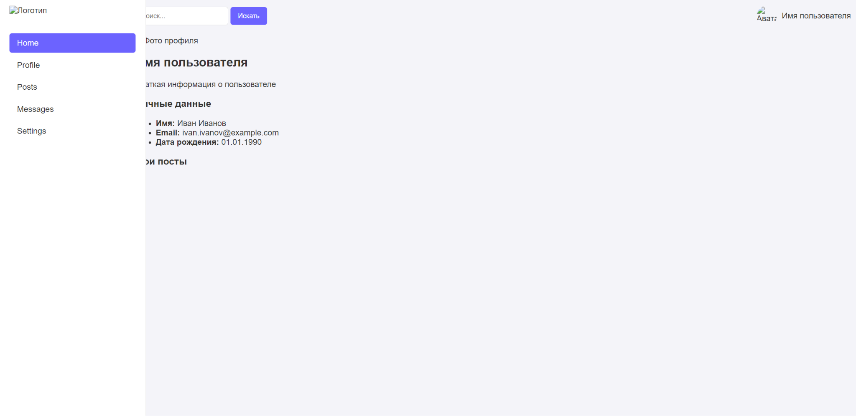  
 Темный стиль с неоновыми акцентами  
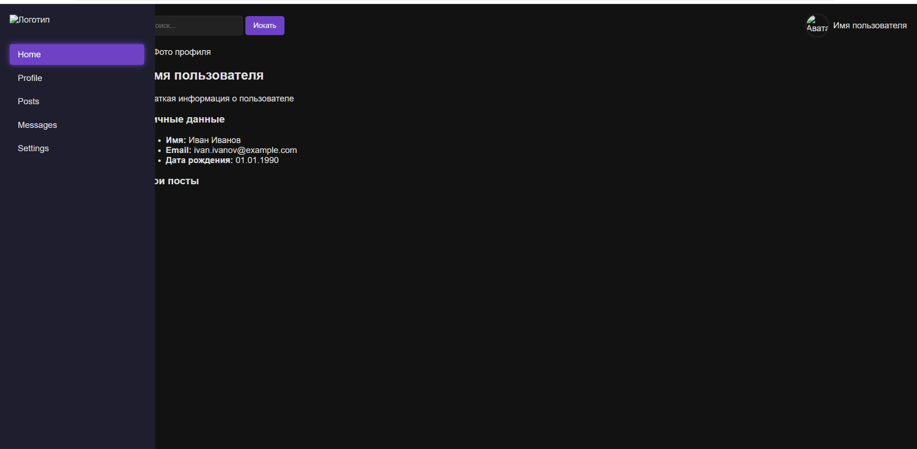  
 Игровой стиль  
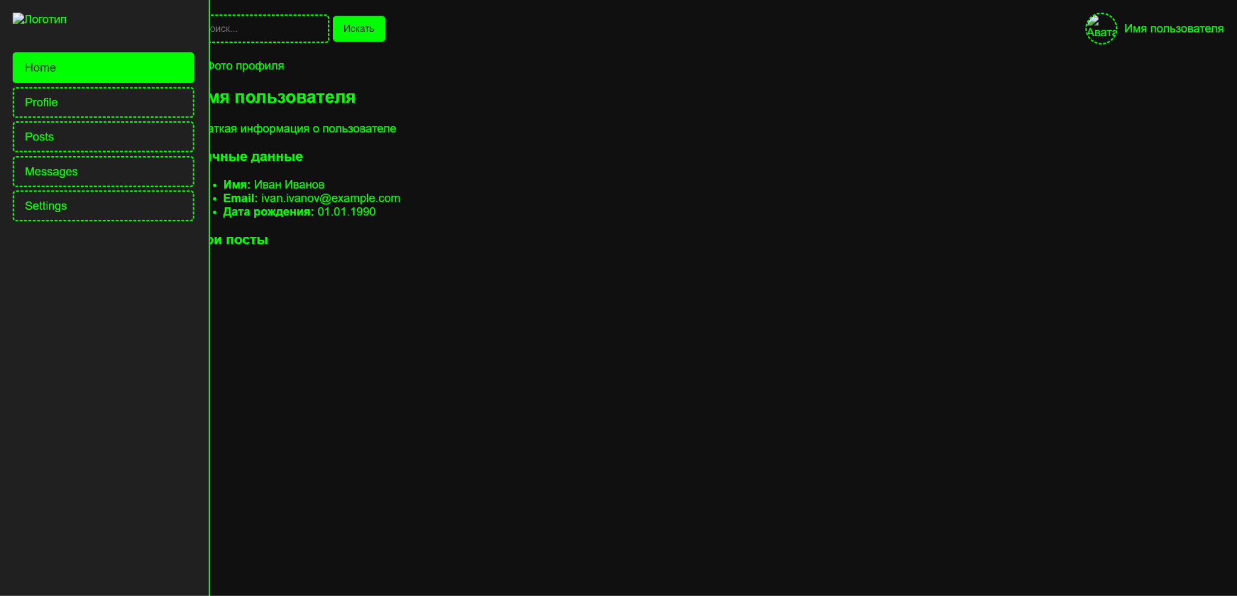  
Стиль в стиле "Material Design"  
